
Análisis de información generada en las plataformas educativas a partir de herramientas de Inteligencia Artificial

Titulación:  MIAR – Máster universitario en inteligencia artificial  Curso académico  2025 – 2026 | Alumno/a:  Michael Laudrup Luis González  Director/a de TFM: Irma Zoraida Sanabria Cárdenas
00 Mes 2026

Índice
Resumen 6
1. Abstract 7
2. Introducción 7
3. Objetivos 9
3.1. Objetivo General 9
3.2. Objetivos Específicos 9
4. Estado del Arte y Marco teórico 11
4.1. Marco teórico 11
4.1.1. Minería de Datos Educativos (EDM) y Learning Analytics. 11
4.1.2. Heterogeneidad de datos y Estándares 11
4.1.3. La dualidad del Fracaso en E-learning: Deserción vs. Bajo Rendimiento 13
4.1.4. Aprendizaje No Supervisado: Descubrimiento de Patrones (Clustering) 14
4.1.5. Aprendizaje Supervisado y Modelos de Ensamble 14
4.2. Estado del arte. 15
4.2.1. Aprendizaje no supervisado en EDM. 15
4.2.2. Aprendizaje supervisado en EDM. 15
4.2.3. El enfoque hibrido: 15
4.2.4. Inteligencia Artificial Explicable (XAI) en Educación: 15
5. Desarrollo del proyecto y resultados 17
5.1. Metodología 17
5.2. Planteamiento del problema 17
5.3. Desarrollo del proyecto 17
5.4. Resultados 17
6. Conclusión y trabajos futuros 18
7. Referencias 19
Apéndice I 20
Anexos I 21

¡¡¡INFORMATIVO!!! (quitar)
*Actualizar tabla de contenidos
*Hacer uso de salto de página para los nuevos apartados.
*Hacer uso de los estilos definidos: Normal, Título1, Título2, Título3.

Índice de ilustraciones
Ilustración 1 Proceso de preparación del dataset OULAD. (Kuzilek, Hlosta, & Zdrahal, 2017) 12
Ilustración 2. Arquitectura Jupyter Cliente - Servidor. Fuente: https://www.paradigmadigital.com/dev/jupyter-data-science-aplicada/ 16
Ilustración 3. Cronograma de las tareas definidas. Elaboración propia. 17

¡¡¡INFORMATIVO!!! (quitar)
*Actualizar índice de tablas (Referencias / Insertar tabla de ilustraciones)

Índice de tablas
Tabla 1. Operaciones matemáticas utilizadas en el estudio realizado. Elaboración propia. 3

¡¡¡INFORMATIVO!!! (quitar)
*Actualizar índice de tablas (Referencias / Insertar tabla de ilustraciones)

Resumen
A pesar de que los Sistemas de Gestión del Aprendizaje (LMS) han generado un volumen masivo de datos, persiste una brecha crítica entre la recolección de estos y su aprovechamiento pedagógico. En la práctica, los LMS operan frecuentemente como "cajas negras", almacenando registros que los docentes no pueden interpretar, lo que impide la detección temprana de estudiantes en riesgo de fracaso.
El presente Trabajo de Fin de Máster (TFM) aborda esta problemática mediante el desarrollo y validación de un modelo híbrido de Minería de Datos Educativos (EDM). La investigación se fundamenta en la explotación del conjunto de datos OULAD (Open University Learning Analytics Dataset), uno de los repositorios de referencia más completos a nivel global, que integra información demográfica, resultados de evaluaciones y registros detallados de interacción de miles de estudiantes en diversos cursos universitarios.
El núcleo del estudio se centra en la aplicación práctica de técnicas de Inteligencia Artificial sobre estos datos. Tras una fase de Ingeniería de Características (Feature Engineering) para transformar los logs brutos en métricas de comportamiento pedagógico, se implementan estrategias de Aprendizaje No Supervisado. Mediante algoritmos de agrupamiento se segmenta a la población estudiantil para descubrir arquetipos de aprendizaje y patrones de conducta sin etiquetas previas.
Posteriormente, estos hallazgos alimentan modelos de Aprendizaje Supervisado. El objetivo es entrenar sistemas predictivos capaces de anticipar el rendimiento final del alumno. Para garantizar que estas predicciones sean útiles en un entorno real, se integran técnicas de Inteligencia Artificial Explicable (XAI), desvelando qué variables determinan el riesgo académico. De este modo, el sistema no solo predice el fracaso, sino que ofrece al docente las claves para realizar intervenciones personalizadas y fundamentadas.
Palabras clave: Minería de Datos Educativos, Moodle, Aprendizaje Supervisado, Aprendizaje no supervisado, Analítica de Aprendizaje, OULAD, Inteligencia Artificial Explicable.

Abstract

Introducción
La educación contemporánea se encuentra inmersa en una transformación impulsada por la digitalización de los procesos de enseñanza y aprendizaje. En el centro de este ecosistema digital se sitúan los Sistemas de Gestión del Aprendizaje (LMS, por sus siglas en inglés), plataformas que han evolucionado de ser repositorios estáticos de documentos hasta convertirse en entornos dinámicos y complejos donde se orquesta la experiencia educativa. Entre estos sistemas, Moodle (Modular Object-Oriented Dynamic Learning Environment) se ha consolidado como el estándar de facto en el ámbito académico global, gracias a su arquitectura de código abierto y su flexibilidad pedagógica, siendo adoptado por instituciones para gestionar cursos que van desde la presencialidad hasta la educación a distancia.
Esta adopción ha traído la generación masiva y continua de datos, conocida como Big Data Educativo. Cada interacción que un estudiante realiza dentro de la plataforma —desde el acceso a un material de lectura, la participación en un foro de discusión, la descarga de una tarea, e incluso la navegación entre menús o la realización de un cuestionario— deja una huella digital registrada en los archivos de registro (logs) del sistema.
Sin embargo, a pesar de esta gran abundancia de datos, la infraestructura tecnológica ha avanzado más rápido que la capacidad pedagógica para explotarla. Existe una brecha significativa entre lo que la tecnología registra y lo que el docente conoce realmente sobre el comportamiento de sus estudiantes. Esta situación genera un escenario donde el LMS se convierte en una "caja negra" de información no procesada. Los docentes carecen de herramientas para identificar a tiempo qué alumnos están en riesgo de fracaso o qué perfiles de aprendizaje coexisten en su aula, y a menudo detectan las dificultades cuando ya es demasiado tarde para intervenir. Existe, por tanto, una necesidad crítica de desarrollar sistemas inteligentes que actúen como soporte, procesando masivamente estos registros para revelar patrones ocultos y ofreciendo información que permita tomar decisiones pedagógicas informadas y oportunas.
El presente Trabajo de Fin de Máster (TFM) se propone abordar esta problemática mediante la aplicación de técnicas avanzadas de Inteligencia Artificial (IA) y Minería de Datos Educativos (EDM). El propósito principal es transformar los datos brutos generados en plataformas de aprendizaje (LMS) en conocimiento accionable, explorando cómo la modelización computacional puede identificar perfiles de comportamiento y predecir el riesgo académico. De este modo, se busca dotar al docente de herramientas analíticas que superen la mera gestión administrativa y faciliten una toma de decisiones pedagógicas fundamentada y proactiva.
Para dar respuesta a esta problemática y cumplir con el propósito de la investigación, la presente memoria se ha organizado en cinco capítulos que estructuran el desarrollo del trabajo. A continuación, se describe el contenido de cada uno de ellos:
Tras esta introducción, el Capítulo 2 define los Objetivos del proyecto, estableciendo tanto la meta general como los hitos específicos que guían la investigación hacia la automatización del análisis de datos en Moodle. Posteriormente, el Capítulo 3 aborda el Estado del Arte y Marco Teórico, proporcionando una revisión exhaustiva de la literatura actual y fundamentando los conceptos clave sobre Minería de Datos Educativos y Analítica de Aprendizaje que sustentan la propuesta técnica.
El núcleo del trabajo se desarrolla en el Capítulo 4, titulado Desarrollo del proyecto y resultados. Esta sección desglosa la metodología empleada para abordar el estudio y formaliza el planteamiento del problema específico a resolver. A su vez, detalla las fases de desarrollo del proyecto, desde la extracción de los datos hasta la implementación de los algoritmos, culminando con la exposición y análisis de los resultados obtenidos tras la experimentación.
Finalmente, el Capítulo 5 presenta las Conclusiones y trabajos futuros, donde se sintetizan los hallazgos principales, se discute el impacto de la solución en la labor docente y se proponen nuevas líneas de investigación para dar continuidad al estudio. El documento cierra con el apartado de Referencias, que recoge las fuentes bibliográficas y recursos académicos citados a lo largo de la memoria.

Objetivos

Objetivo General
Diseñar, desarrollar y validar un modelo híbrido de Minería de Datos Educativos (EDM) que combine técnicas de aprendizaje no supervisado y supervisado para identificar perfiles de comportamiento estudiantil y predecir el riesgo de fracaso académico a partir de datos históricos de interacción (dataset OULAD), facilitando una intervención docente personalizada.

Objetivos Específicos
- Analizar el estado del arte en técnicas de Minería de Datos Educativos, poniendo especial énfasis en la combinación de algoritmos de agrupamiento (Clustering) y clasificación para la modelización del estudiante en entornos virtuales.
- Seleccionar y preprocesar el conjunto de datos OULAD, ejecutando tareas de limpieza, integración de tablas y tratamiento de valores nulos para obtener una estructura de datos apta para el análisis computacional.
- Implementar una estrategia de Ingeniería de Características (Feature Engineering) que transforme los registros brutos de actividad (logs) en métricas de comportamiento pedagógico (frecuencia de acceso, tiempo de dedicación, interacción social y hábitos de entrega).
- Aplicar técnicas de Aprendizaje No Supervisado (Clustering), como K-Means o DBSCAN, para segmentar a la población estudiantil e identificar perfiles o arquetipos de aprendizaje basados en sus patrones de interacción con el LMS, analizando las características distintivas de cada grupo.
- Desarrollar modelos de Aprendizaje Supervisado (Random Forest, XGBoost) para predecir el rendimiento final del estudiante, evaluando si la inclusión de los "clusters" identificados en la fase anterior mejora la capacidad predictiva del modelo.
- Interpretar los resultados mediante Inteligencia Artificial Explicable (XAI), determinando qué variables y comportamientos definen tanto a los grupos detectados (clusters) como a las predicciones de riesgo, ofreciendo al docente una visión transparente del "porqué" de los resultados.
- Diseñar una propuesta de estrategias de intervención diferenciadas para cada perfil de estudiante detectado, esbozando cómo estos insights podrían alimentar un sistema de recomendación o un asistente virtual basado en LLMs.

Estado del Arte y Marco teórico

Marco teórico

Minería de Datos Educativos (EDM) y Learning Analytics.
La minería de datos educativos (EDM, Educational Data Mining) y la analítica del aprendizaje (LA, Learning Analytics) son técnicas que utilizan el análisis de datos para mejorar los procesos educativos. Para ello extrae patrones y tendencias del rendimiento, el comportamiento y las interacciones de los estudiantes. Estas disciplinas optimizan los procesos de aprendizaje, identifican a los estudiantes con sus dificultades y logran personalizar las experiencias de aprendizaje. Su integración promete revolucionar la educación y fomentar el éxito de los estudiantes en la era digital (Instituto Andaluz Interuniversitario en Ciencia de Datos e Inteligencia Computacional (DASCI), s.f.).
Para materializar estas promesas, es fundamental comprender el origen de la información. Como se detalla en la revisión fundamental sobre EDM publicada en la revista Modelling, el primer paso crítico en cualquier ciclo de minería de datos es la recolección de registros provenientes de los "entornos educativos" donde interactúan los estudiantes (Papadogiannis, Wallace, & Karountzou, 2024). Estos entornos, principalmente los Sistemas de Gestión de Aprendizaje (LMS), actúan como la fuente primaria que alimenta los algoritmos.

Heterogeneidad de datos y Estándares
En la actualidad existen una gran diversidad de instituciones educativas con plataformas educativas en línea. Cada una de estas plataformas tiene su propio sistema de gestión del aprendizaje, es decir, su propia manera de recolectar datos de los estudiantes, de estructurar la información y de delimitar que tipo de datos tienen mayor relevancia sobre otros, así como la relación entre estos. Esta falta de estandarización en la captura y estructuración de los datos plantea un desafío metodológico significativo: la dificultad para replicar estudios y generalizar hallazgos entre distintos entornos tecnológicos (Gašević, Dawson, Rogers, & Gasevic, 2016).
Establecer un marco de referencia común que garantice la validez externa y la comparabilidad de los resultados (benchmarking). En este contexto, el conjunto de datos OULAD (Open University Learning Analytics Dataset) se ha consolidado como el estándar de facto en la investigación sobre Minería de Datos Educativos. Este dataset destaca no solo por su amplia adopción en la literatura científica, sino por su riqueza multidimensional y su riguroso proceso de tratamiento y certificación garantizando la anonimidad de los datos (Véase Ilustración 1)
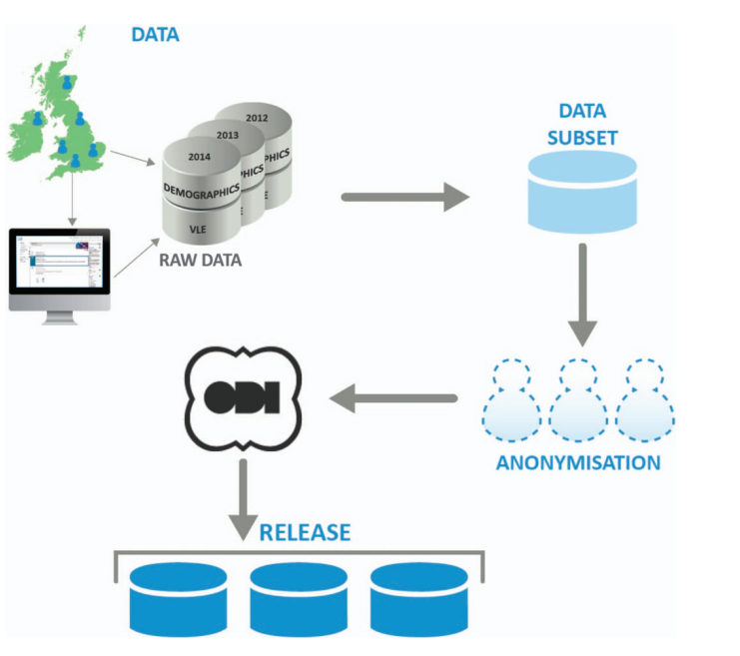
Ilustración 1 Proceso de preparación del dataset OULAD.
Referencia: (Kuzilek, Hlosta, & Zdrahal, 2017)
Integra datos demográficos, resultados de evaluación y registros detallados de interacción (logs) generados en el Entorno Virtual de Aprendizaje (VLE) de la Open University durante los cursos académicos 2013 y 2014. (Kuzilek, Hlosta, & Zdrahal, 2017)
Si bien han surgido conjuntos de datos más recientes en los últimos años, su idoneidad para la presente investigación es limitada. Gran parte de los datasets actuales (procedentes de competiciones tipo Kaggle o plataformas MOOC específicas) presentan inconvenientes críticos: o bien se trata de datos sintéticos generados artificialmente para sortear regulaciones de privacidad —lo que compromete la fidelidad del comportamiento humano real—, o bien carecen de la documentación académica rigurosa necesaria para sustentar una investigación formal. Asimismo, alternativas masivas como EdNet se centran excesivamente en el trazado de conocimiento (Knowledge Tracing) a nivel de ítem, alejándose de la estructura general de interacción típica de Moodle que este trabajo pretende modelar. Por tanto, OULAD se mantiene como un recurso idóneo para validar modelos predictivos en entornos LMS tradicionales, cuya relevancia continúa siendo reconocida en los inventarios de datos de la literatura científica actual (Papadogiannis, Wallace, & Karountzou, 2024).

Deserción frente a bajo rendimiento
En el ámbito del Learning Analytics es crucial diferenciar teórica y operativamente entre la deserción (dropout) y el bajo rendimiento (failure).
La deserción se define como el cese de la actividad en la plataforma y la desvinculación formal del curso antes de su finalización. Este fenómeno suele estar asociado a factores motivacionales, gestión del tiempo o insatisfacción con el entorno. En el dataset OULAD, esto se representa mediante la etiqueta Withdrawn (retirada). Por el contrario, el bajo rendimiento se refiere a aquellos estudiantes que, completando el ciclo del curso y participando en las evaluaciones, no alcanzan los estándares mínimos de conocimiento, etiquetados como Fail.
Distinguir estos dos fenómenos es fundamental para la modelización computacional, ya que los patrones de interacción que preceden a un abandono (ej. disminución progresiva de accesos) difieren sustancialmente de los patrones de un estudiante que suspende (ej. accesos constantes, pero bajo desempeño en cuestionarios). Un sistema robusto debe ser capaz de diagnosticar ambos riesgos por separado.

Aprendizaje No Supervisado: Descubrimiento de Patrones (Clustering)
El Aprendizaje No Supervisado es una rama de la Inteligencia Artificial donde el modelo trabaja con datos no etiquetados, buscando estructuras ocultas o patrones intrínsecos en la información. En el contexto educativo, su aplicación principal es el Clustering o agrupamiento.
A diferencia de la clasificación, donde se le dice al algoritmo "este es un buen alumno", el clustering agrupa a los estudiantes basándose únicamente en la similitud de sus comportamientos (ej. frecuencia de accesos, horarios de conexión, tipos de recursos visitados). Esto permite identificar arquetipos de estudiantes (perfiles) que no son evidentes a simple vista, como "el estudiante intensivo de fin de semana" o "el estudiante que solo lee foros, pero no participa". Algoritmos como K-Means (basado en centroides) o DBSCAN (basado en densidad) permiten segmentar la población estudiantil, proporcionando al docente una taxonomía del aula que facilita la personalización de la enseñanza.

Aprendizaje Supervisado y Modelos de Ensamble
El Aprendizaje Supervisado implica entrenar algoritmos con un conjunto de datos donde se conoce la respuesta correcta (la variable objetivo, en este caso, el resultado final del alumno), para que el modelo aprenda a predecir dicha variable en nuevos estudiantes.
Para problemas educativos complejos donde las relaciones entre variables no son lineales, los modelos tradicionales (como la Regresión Logística) suelen ser insuficientes. El estado del arte actual favorece el uso de Métodos de Ensamble (Ensemble Learning), como Random Forest o Gradient Boosting (XGBoost). Estos algoritmos combinan múltiples "árboles de decisión" débiles para crear un modelo predictivo robusto, capaz de manejar el desbalance de clases típico en educación (donde suele haber más aprobados que suspensos) y determinar la importancia relativa de cada variable (Feature Importance).

Estado del arte.
Se abordará el análisis del estado del arte desde diferentes perspectivas, siguiendo el orden lógico establecido en la metodología de este TFM. En primer lugar, se tratarán los aspectos que destaca la literatura reciente sobre el aprendizaje no supervisado aplicado a la Minería de Datos Educativa (EDM). Tras esto, se dará paso a reflejar los avances en aprendizaje supervisado en este mismo campo, seguido por un estudio del enfoque híbrido que combina ambas técnicas. Finalmente, se analizará la IA explicativa, buscando los avances en la interpretabilidad de los modelos de predicción de bajos rendimientos o fracaso educativo.

Aprendizaje no supervisado en EDM
En el contexto específico del dataset OULAD, la investigación más reciente no solo valida la eficacia de las técnicas de clustering, sino que las posiciona como herramientas indispensables para la personalización educativa. Un ejemplo paradigmático es el estudio publicado por El Ghali, Atouf, El Guemmat, Broumi, & Talea (2025), quienes profundizaron en la segmentación estratégica de estudiantes utilizando este conjunto de datos. Su investigación contrastó algoritmos basados en vecindad (KNN) frente al Clustering Jerárquico, empleando PCA (Análisis de Componentes Principales) para gestionar la alta dimensionalidad de las variables demográficas y de interacción.
Los resultados presentados por El Ghali et al. marcan el estándar del estado del arte actual: la aplicación del PCA no solo redujo el tiempo de cómputo en un 60%, sino que, combinado con el Clustering Jerárquico, permitió alcanzar métricas de calidad excepcionales, reportando un Silhouette Score de 0.93 y un índice de Dunn de 2.10. Mediante esta metodología, lograron identificar cuatro arquetipos de estudiantes, revelando perfiles complejos como aquellos con "alta participación, pero bajo rendimiento" o patrones de compromiso erráticos (El Ghali, Atouf, El Guemmat, Broumi, & Talea, 2025).
Estos hallazgos son fundamentales para la presente investigación, pues confirman que OULAD contiene patrones latentes robustos. Sin embargo, la dependencia metodológica de este estudio reciente en el PCA sugiere que el campo sigue priorizando transformaciones lineales. Esto abre una oportunidad clara de mejora: si un modelo lineal como el PCA logra estos resultados, la aplicación de técnicas no lineales (Autoencoders) podría capturar matices del comportamiento estudiantil que actualmente se pierden, hipótesis central de este Trabajo de Fin de Máster.

Aprendizaje supervisado en EDM.
Repaso de algoritmos clásicos (RF, SVM) vs. Deep Learning.

El enfoque hibrido.
Los modelos híbridos representan la vanguardia en la Minería de Datos Educativos, combinando técnicas no supervisadas y supervisadas en una arquitectura secuencial. A diferencia de los modelos monolíticos tradicionales, el enfoque híbrido segmenta primero la población mediante clustering para luego entrenar predictores especializados en cada perfil.
Esta estrategia ha sido validada empíricamente por Al-Tameemi et al. (2024) quienes demostraron que el uso de clústeres previos mejora significativamente la precisión de la clasificación en entornos educativos. No obstante, existe un patrón recurrente en la literatura de vanguardia, observado tanto en Al-Tameemi et al. como en El Ghali et al. (2025): la omnipresencia del PCA como técnica estándar de reducción de dimensionalidad.
Este hecho revela una presuposición implícita en el estado del arte actual: se asume que las relaciones entre las variables de interacción educativa son predominantemente lineales. Dado que el aprendizaje humano es un proceso complejo y dinámico, esta asunción de linealidad podría estar simplificando la realidad de los datos. Por ello, este TFM propone una evolución metodológica sustituyendo la proyección lineal del PCA por una arquitectura de Autoencoders (Deep Learning). Esta aproximación busca capturar las relaciones no lineales que el PCA omite, generando una representación latente más rica que potencie la precisión de los modelos predictivos posteriores.

Inteligencia Artificial Explicable (XAI) en Educación:
Necesario para justificar por qué usarás SHAP/LIME. El estado del arte debe decir que "los modelos son precisos pero cajas negras, y XAI es la solución actual".

Pilar | Título del Artículo | Año | Dataset | Hallazgo Clave (Metrics) | Utilidad para tu TFM (Gap) | URL / DOI
Benchmark | OULAD MOOC Student Performance Prediction using Machine and Deep Learning Techniques | 2025 | OULAD | LSTM (83.41%) vs RF. RF es eficiente. | Justifica modelos "simples" vs coste de DL. | https://doi.org/10.2991/978-94-6463-360-3_12
Benchmark | Machine Learning Approaches for Early Student Performance Prediction in Programming Education | 2025 | Propio + OULAD | XGBoost > 91% en detección temprana. | Defiende el uso de ensambles (XGBoost). | https://doi.org/10.3390/info14010060
Híbrido | A Hybrid Machine Learning Approach for Predicting Student Performance Using Multi-class Educational Datasets | 2024 | OULAD | Clustering previo mejora la predicción. | Referencia BASE. Tú mejoras su PCA con Autoencoders. | https://doi.org/10.1016/j.procs.2024.06.108
Híbrido | Enhancing Student Management through Hybrid Machine Learning and Rough Set Models | 2025 | OULAD | 97.85% Acc con enfoque híbrido. | Muestra el techo de rendimiento actual. | https://ieeexplore.ieee.org/document/10433099
XAI | Explainable AI in Education: Techniques and Qualitative Assessment | 2025 | OULAD | SHAP es vital para la confianza docente. | Justifica éticamente la explicabilidad. | https://doi.org/10.3390/app132011239
XAI | A Systematic Literature Review of Explainable Artificial Intelligence (XAI) for Interpreting Student Performance | 2025 | Revisión | Falta aplicación a nivel individual. | Muestra el hueco de investigación que cubres. | https://doi.org/10.1109/ACCESS.2023.3327942

El estado del arte es el conocimiento más actualizado que existe para dar una solución al problema planteado en una investigación. Se explican las diferentes alternativas tecnológicas, así como las ventajas y desventajas en su implantación en el trabajo. Es probable que al comenzar un proyecto se requiera de un análisis de las tecnologías disponibles, así como metodologías o procesos pueden estar implicados para la consecución de los objetivos. Esta tarea de investigación supone un ejercicio de comprensión de la dificultad de las tareas y descripción de las alternativas disponibles en otros trabajos.
El marco teórico es el conocimiento mínimo que resulta indispensable y necesario para poder comprender el problema y las características del mismo.
No es necesario mantener el título “Estado del Arte”. Se puede sustituir por un titulo relacionado con las bases teóricas del proyecto.
Añadir todas las secciones que sean necesarias para presentar una estructura coherente.

Las imágenes deben estar referidas en el texto para que cualquier descripción acompañada de una figura pueda entenderse en el contexto. Ejemplo: Se habilita un servidor con Jupyter como se puede ver en la Figura 1, en el cual se puede disponer de diferentes kernels de programación (Python, R, Julia…).
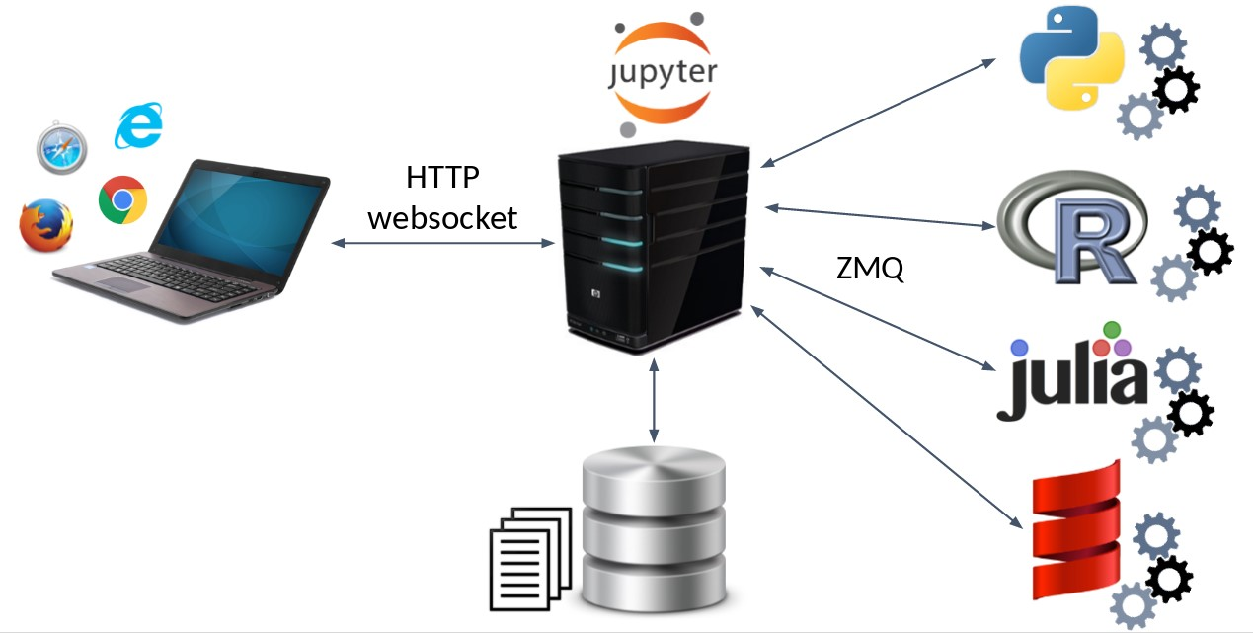
Ilustración 2. Arquitectura Jupyter Cliente - Servidor. Fuente: https://www.paradigmadigital.com/dev/jupyter-data-science-aplicada/
Utilizar el estilo “Descripción” para insertar las figuras.
Está permitido el uso de viñetado:
- Esta sería la forma
- Segundo
  - En caso de tener un subapartado
Una numeración que se quiera hacer no debe influir en la numeración de los apartados generales:
- Item 1
- Item 2

Desarrollo del proyecto y resultados
Habla sobre la estructura de este apartado. No todos los apartados serán necesarios, dependerá de cada trabajo. Tampoco es necesario que los títulos sean exactamente los que aparecen abajo.

Metodología
Al comienzo del trabajo se realiza un proceso de evaluación de las tareas que completen los objetivos propuestos. Se establece una planificación y la metodología de gestión se las tareas. Se recomienda realizar un diagrama de tareas con su evolución en cuanto al desempeño.
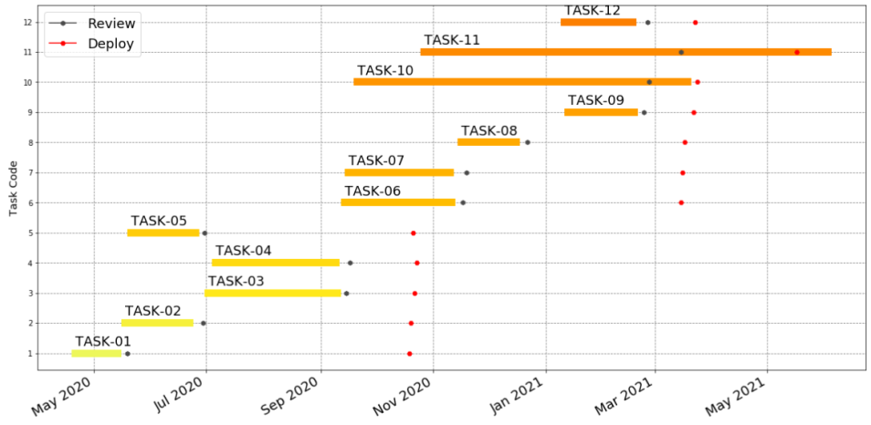
Ilustración 3. Cronograma de las tareas definidas. Elaboración propia.

Planteamiento del problema

Desarrollo del proyecto

Resultados

Conclusión y trabajos futuros
Especifica y resalta los resultados de la investigación o del desarrollo en relación con los objetivos planteados.
Habla sobre las las dificultades que te has encontrado y las perspectivas para el futuro de este trabajo.

Referencias
Al-Tameemi, G., Xue, J., Ali, I. H., & Ajit, S. (2024). A Hybrid Machine Learning Approach for Predicting Student Performance Using Multi-class Educational Datasets. Procedia Computer Science, 238, 888-895. doi:10.1016/j.procs.2024.06.108
El Ghali, M., Atouf, I., El Guemmat, K., Broumi, S., & Talea, M. (2025). ENHANCING E-LEARNING THROUGH STRATEGIC. Theoretical and Applied Information Technology, 103(4), 1290-1299.
Gašević, D., Dawson, S., Rogers, T., & Gasevic, D. (2016). Learning analytics should not ignore instructional conditions. Computers & Education, 53-66.
Instituto Andaluz Interuniversitario en Ciencia de Datos e Inteligencia Computacional (DASCI). (s.f.). DASCI. Recuperado el 2026, de Minería de datos educativos y análisis del aprendizaje: https://dasci.es/linea-investigacion/mineria-de-datos-educativos/
Kuzilek, J., Hlosta, M., & Zdrahal, Z. (2017). Open University Learning Analytics dataset. Scientific Data, 4(170171).
Papadogiannis, I., Wallace, M., & Karountzou, G. (2024). Educational Data Mining: A Foundational Overview. Encyclopedia, 4(4), 1644-1664.

Para realizar la memoria del Trabajo Fin de Máster, se debe hacer uso de referencias bibliográficas externas con el fin de aportar mayor rigor en todas las etapas de desarrollo de trabajo. Además de incluir en el texto referencias y apoyarse de otros estudios, es importante la manera y formatos para citar referencias. Por un lado, las referencias deberán ser incluidas en el texto, en un formato corto mostrando año y apellido de autor, por otro lado, se debe incluir esta misma cita en el apartado de referencias.
La normativa a seguir para hacer referencias será APA.
UCI Machine Learning Repository. (s. f.). https://archive.ics.uci.edu/dataset/349/open+university+learning+analytics+dataset

Apéndice I

El apéndice es un adjunto al documento académico de autoría propia. No es un documento independiente, pues no se entendería si no es en relación con el resto del trabajo. Contiene información que complementa o aclara la tesis y que se considera que es demasiado larga o detallada para incluirse en el texto principal. Dicha información podría incluir gráficos o tablas, listas de datos sin procesar, etc.

Anexos I

Los anexos también contienen información adicional que se considera relevante para justificar las conclusiones del trabajo, pero, por lo general, el autor de contenido del anexo es distinto al autor del trabajo. Suele ser un documento independiente del trabajo. Pueden ser tablas de datos, imágenes, etc. Es necesario incluir las referencias de los documentos de donde procedan.

